Genetisk fingeraftryk
Hvem spiste af rektors kage?

Intro

I forrige weekend skulle rektor holde stor fest for hele familien. I den anledning skulle der selvfølgelig stilles an med den fineste og dyreste kage fra Doktors bageri. Kagen blev leveret fredag morgen - og den blev placeret i køleskabet på lærerværelset. Da Helge skulle hjem sent fredag eftermiddag var der en dyb rille ned igennem cremen – nogen havde spist af kagen!!

I løbet af ugen har alle ansatte på skolen måttet gøre rede for deres færden i løbet af fredagen, og det er nu lykkedes at komme ned på kun to personer. Men herfra er efterforskningen gået i stå. Begge benægter hårdnakket, at de har haft fingeren i kagen. Helge har nu bedt jer om hjælp. Der er nemlig fundet DNA spor på kagen, og de to mistænkte har modvilligt afgivet en DNA-prøve.

Formål
At finde ud af hvem der spiste af rektors kage vha. restriktionsanalyse.

Teori
Menneskets DNA er ordnet i 23 kromosompar. Selvom det meste af DNA’et er identisk mellem forskellige individer, er der visse steder på kromosomerne nogle områder, hvor vi er forskellige. Disse områder indeholder nogle små repeterede DNA-sekvenser, som ikke koder for noget kendt (dvs. det er ikke gener). Antallet af repeterede sekvenser er forskelligt fra person til person, dvs. den er ret unik for det enkelte menneske. Undersøger man individer i disse områder, vil man derfor få et DNA fingeraftryk - altså det, der svarer til et almindeligt fingeraftryk, bare ud fra DNA. Metoden er derfor meget brugt indenfor retsgenetikken. Her er formålet at identificere et individ (fx mordere eller sædelighedsforbrydere) ud fra en større gruppe mistænkte. Metoden er selvfølgelig også anvendelig i faderskabssager.

At bestemme genetiske fingeraftryk i kriminalsager starter med, at der indsamles prøver fra et gerningssted, fx blod, sæd eller vævsprøver. Det er vigtigt, at DNA’et ikke tager skade under indsamlingen. Metoden indeholder følgende trin:
- DNA ekstraheres fra prøverne, og de unikke områder klippes fra til undersøgelsen og kopieres, så der er nok DNA til analysen. Dette sker vha. en teknik, der kaldes PCR, hvor DNA’et bliver kopieret masser af gange.
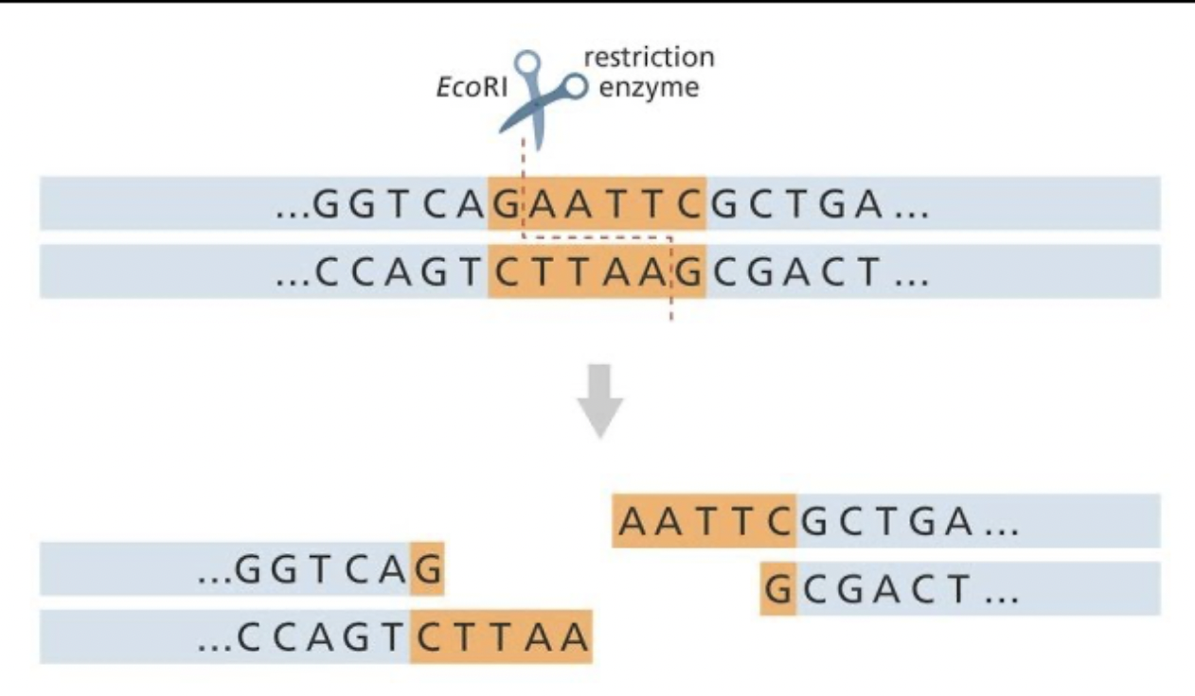

- DNA fra de unikke områder blandes nu med et såkaldt restriktionsenzym, der klipper DNA i mindre fragmenter. I dette eksperiment klippes med EcoRI og PstI. Da DNA her er forskelligt fra person til person, vil fragmenterne få forskellig længde.

- Fragmenterne skal nu adskilles vha. gelelektroforese. Gelektroforese anvendes til næsten al kvalitativ og kvantitativ DNA-analyse. I elektroforesegelen er der støbt brønde (fordybninger), hvori prøverne med klippet DNA anbringes. Over det hele er hældt en elektroforese-buffer, en væske der skaber kontakt mellem de to elektroder. Bufferen indeholder flere ting, bl.a. et stof, der sørger for, at pH ikke ændrer sig samt andre hjælpestoffer. Når der tændes for strømmen, vil DNA-fragmenter adskilles i agarosegelen, således at små fragmenter vandrer hurtigst, og dermed længst, mens større fragmenter vandrer kortest. Dvs. metoden adskiller fragmenter efter antal nukleotider. Da DNA indeholder fosfatgrupper, som har en negativ ladning, vil alle DNA-fragmenterne vandre mod den positive pol i elektroforeseapparatet. Derfor anbringes brøndene altid ved den negative pol. Resultatet vil blive et båndmønster, som er karakteristisk for det enkelte menneske. Figuren nedenfor illustrerer gelelektroforese.

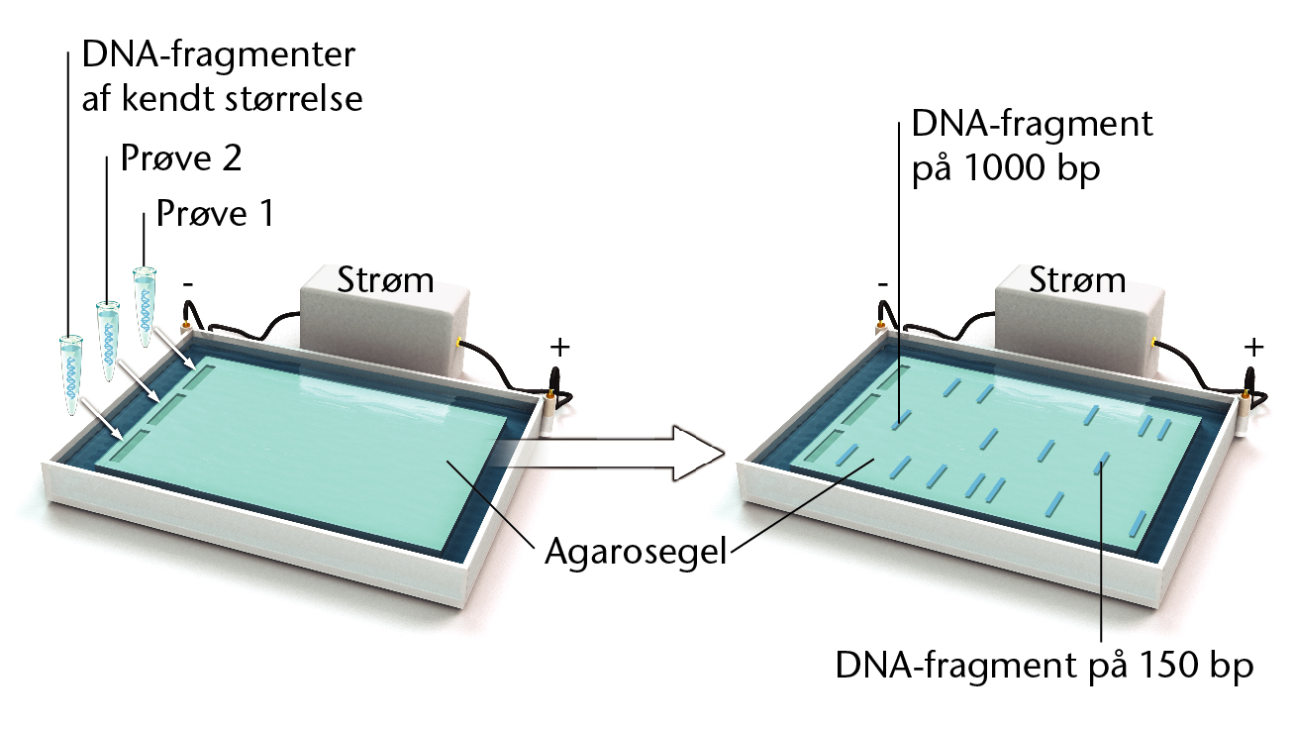

- Til slut sammenlignes båndmønstrene fra de mistænkte med båndmønstret fra DNA’et fundet på gerningsstedet. Når man sammenligner DNA fra en mistænkt med DNA fra et gerningssted ved denne metode, kan man med 99,99% sikkerhed fastslå om der er tale om identisk DNA, og dermed om det med stor sandsynlighed stammer fra samme person.

Materialer
DNA fingeraftryk EDVO-kit S-51, agarosegel, buffer, 6 kuvetter med opklippet DNA, gelelektro-foreseapparat, strømforsyning, mikropipetter (20 - 200μL), pipettespidser, mikrobølgeovn.

Metode

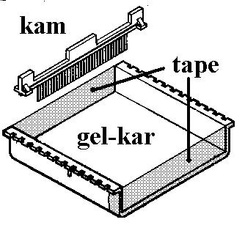
Klargøring (dette er gjort på forhånd):

- Gelbakken lukkes i enderne med plastikklodserne. En kam med 2x6 takker anbringes i bakken.

- Fremstil 90 mL agarose-gel ved at opløse 0,69 gram agarose i 90 mL brugsklar buffer i et 100 mL måleglas.
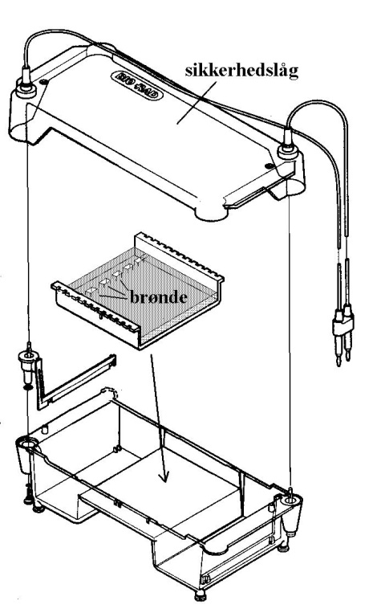
- Blandingen bringes i kog, helst i mikrobølgeovn.

- Agaroseopløsningen afkøles til ca. 60° og hældes over i gelbakken (gel-karret). Lad den støbte gel afkøle i mindst 15 minutter.

- Fjern forsigtigt plastikklodserne i enderne af gelbakken og overfør gelen til gelelektroforeseapparatet. Vær opmærksom på at gelen skal vende således at brøndene er nærmest minus-polen (den sorte)
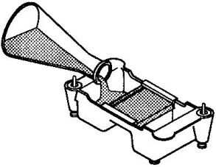
- Fyld begge bufferkamre med med brugsklar elektroforesebuffer (1x buffer) til gelen netop er dækket

Udførsel af gelelektroforese (dette skal I gøre):

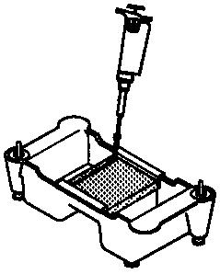
- Overfør nedenstående volumener af DNA-prøverne til hver sin brønd i gelen. HUSK en ny spids til hver prøve efter følgende skema. Husk at notere hvilke 6 brønde der blev fyldt op. Det andet hold fylder de andre 6 brønde.

Brønd | Symbol | Farve | Volumen
1 | A | DNA fundet på gerningsstedet klippet af restriktionsenzym 1 | 36 μL
2 | B | DNA fundet på gerningsstedet klippet af restriktionsenzym 2 | 36 μL
3 | C | DNA fra mistænkt M1 klippet af restriktionsenzym 1 | 36 μL
4 | D | DNA fra mistænkt M1 klippet af restriktionsenzym 2 | 36 μL
5 | E | DNA fra mistænkt M2 klippet af restriktionsenzym 1 | 36 μL
6 | F | DNA fra mistænkt M2 klippet af restriktionsenzym 2 | 36 μL

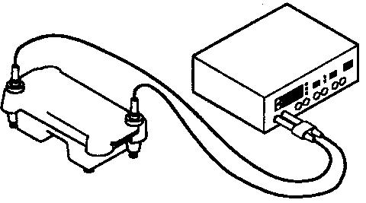
- Sæt låget på elektroforesekarret og forbind ledningerne til strømforsyningen.

- Når begge hold har fyldt brøndene, tændes for strømforsyningen og gelen køres i 30 minutter ved 120 V.

Resultater

- Tag et billede af gelen.

Diskussion
Besvares, mens I venter på resultaterne:
- Forklar hvordan man kan bruge restriktionsenzymer og efterfølgende gelelektroforese til at opklare f.eks. kriminalsager.

- Hvis restriktionsenzymerne ikke har fungeret, hvorledes ville gelen da se ud?

- Forestil jer to prøver med DNA, som er vist herunder.

Prøve 1:
CAGTGATCTCGAATTCGCTAGTAACGTT
GTCACTAGAGCTTAAGCGATCATTGCAA

Prøve 2
TCATGAATTCCTGGAATCAGCAAATGCA
AGTACTTAAGGACCTTAGTCATTTACGT

Begge DNA-stykker klippes med EcoRI (som klipper ved GAATTC-sekvenser). Hvad bliver resultatet? Forklar - og lav en tegning.

- Hvorfor placeres prøverne ved den negative pol?

Besvares, når I har resultaterne:

- Tyd båndmønstret – Er det mistænkt M1 eller mistænkt M2 der har været i kagen? Forklar!

- Kunne du have afgjort, om det var mistænkt M1 eller mistænkt M2, der havde været i kagen, hvis vi kun havde brugt restriktionsenzym 1?

Konklusion
Hvad kan I konkludere ud fra forsøget?

